# 早睡早起

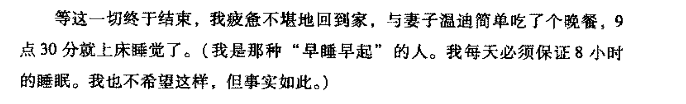

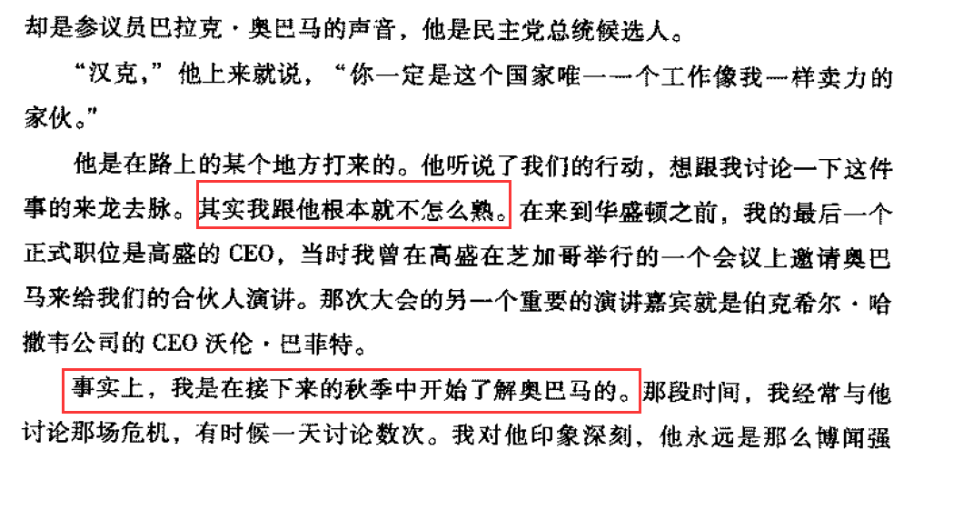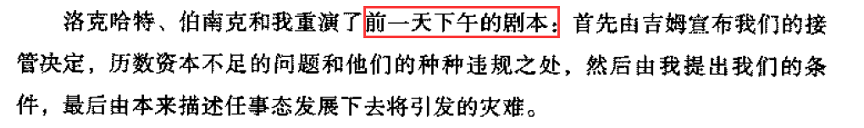

# 政治就是套路多，连自由主义的美帝都不例外

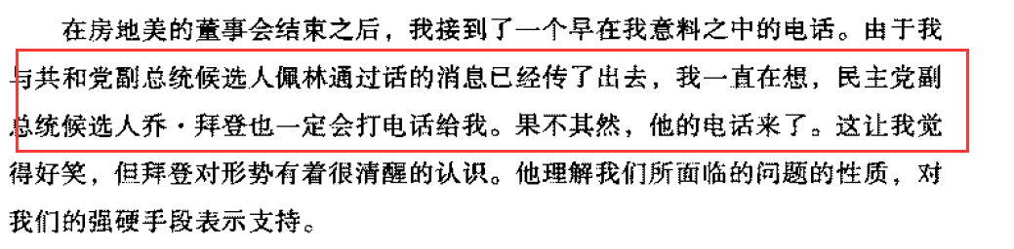

# 这种学点什么的理念真的很牛逼，独孤求败的感觉

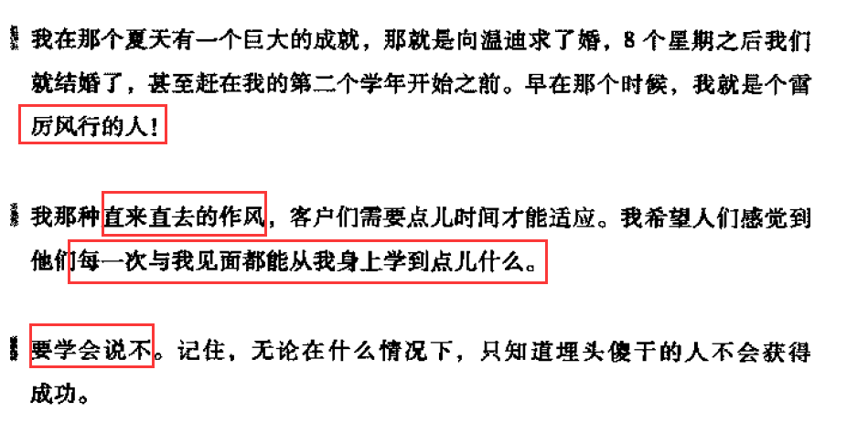

# 人不能没有兴趣，没有追求

否则和咸鱼又有什么区别呢？

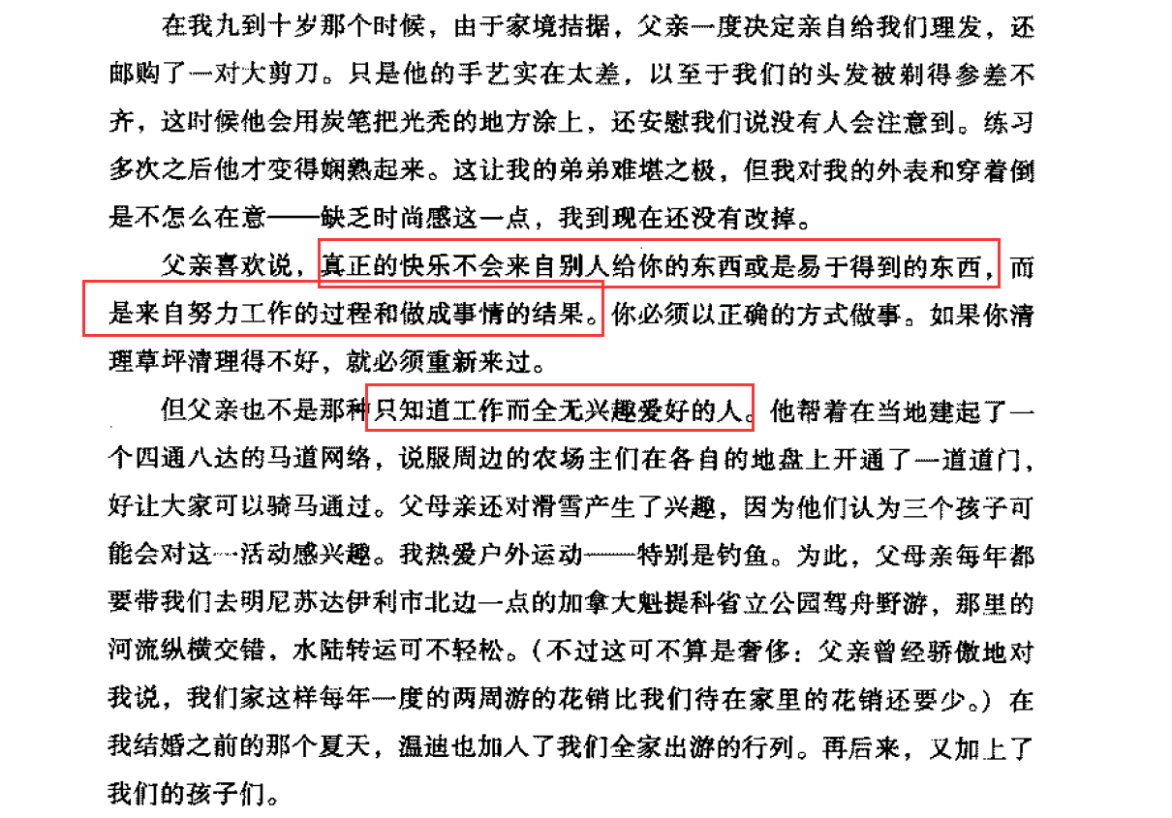

未来总是与设想恰恰相反

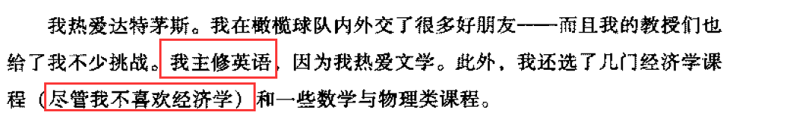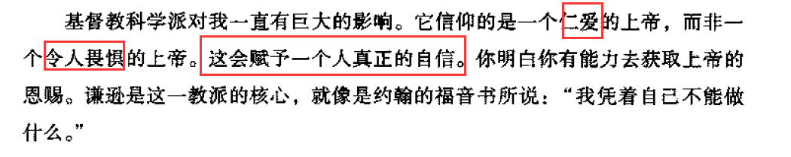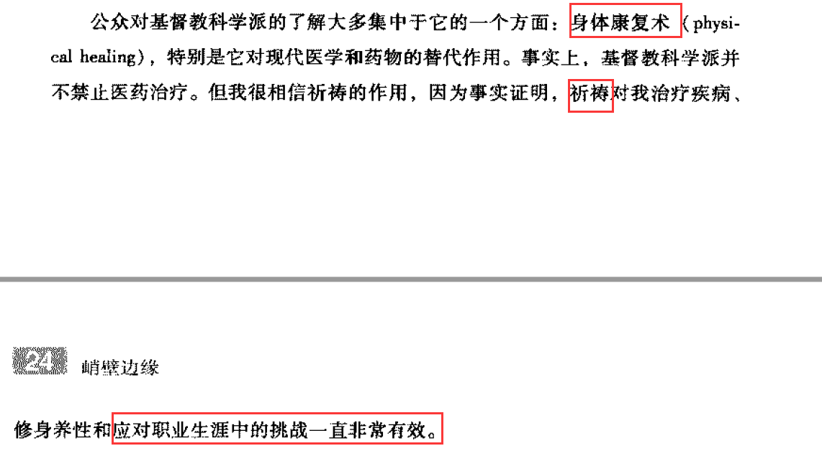

# 汉克择偶观

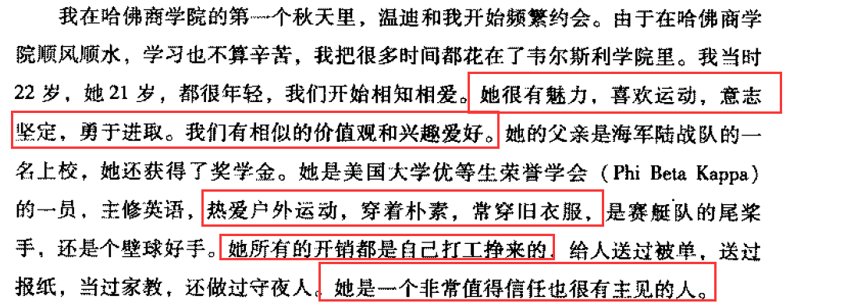

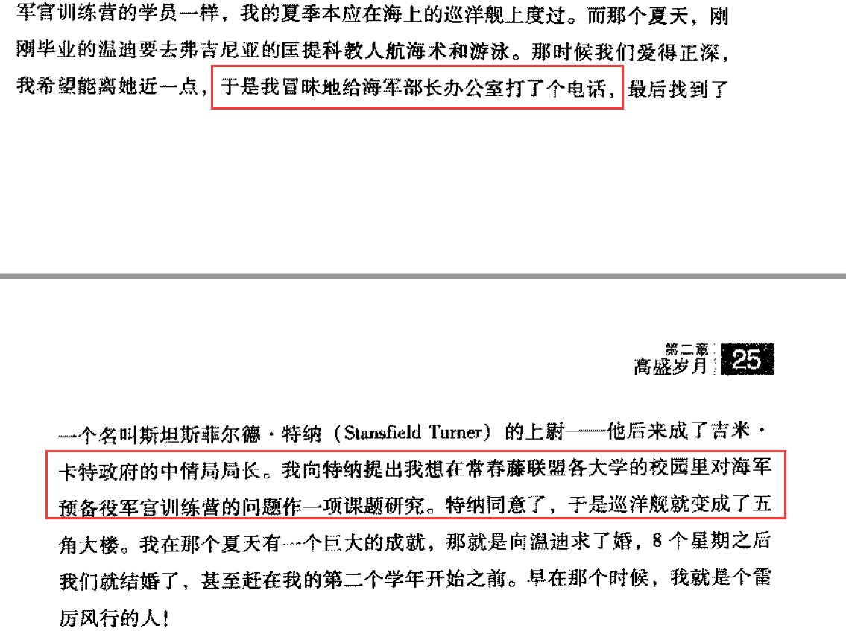

## 选择地方的重要性，毕竟是哈佛毕业的人

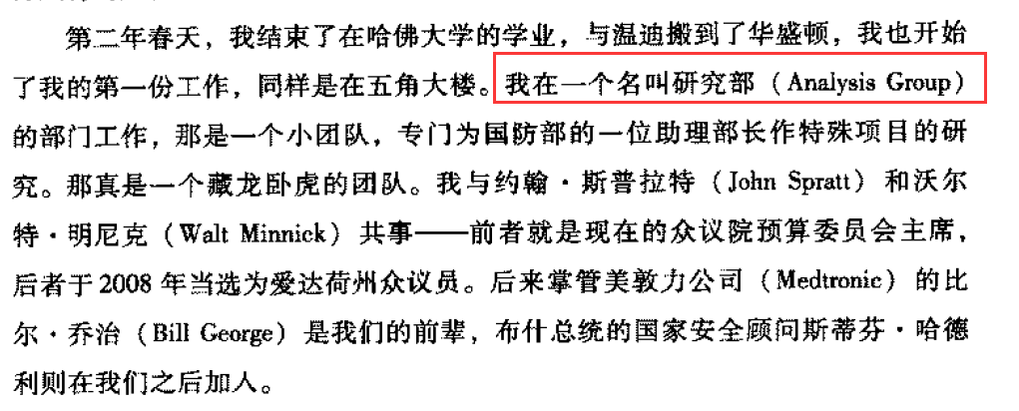

# 老美也觉得要懂得宣传自己

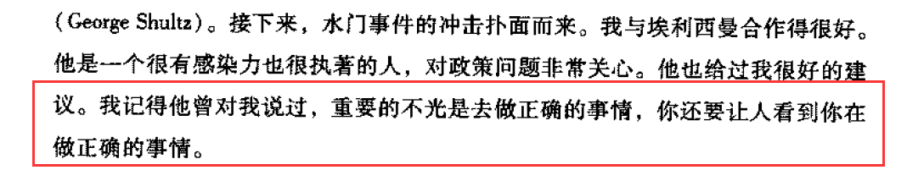

# 做人处事要宠辱不惊

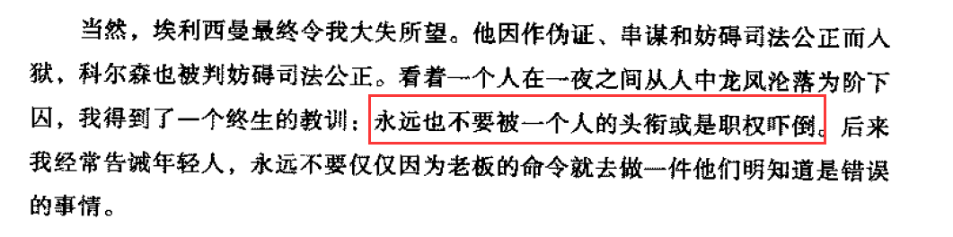

# 增值税的真相和选择的重要性

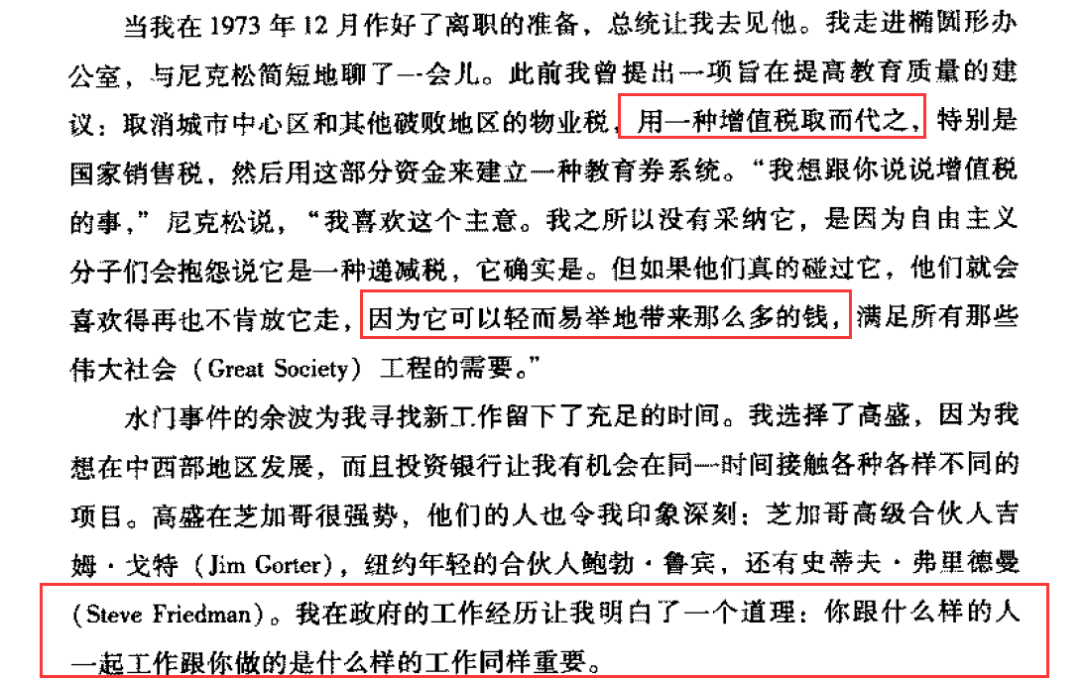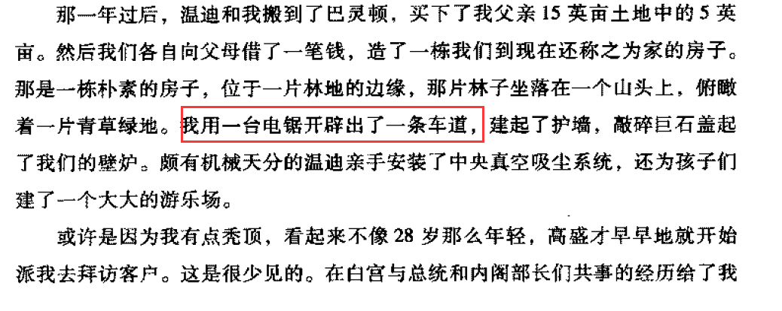

# 做生意和打工的区别：

还要说服别人对自己的信任

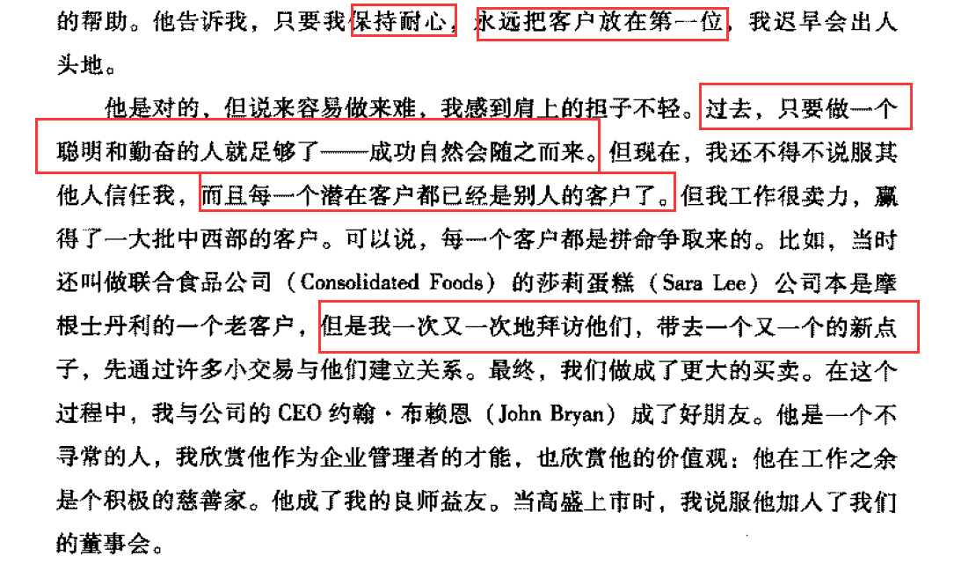

## 展示自我

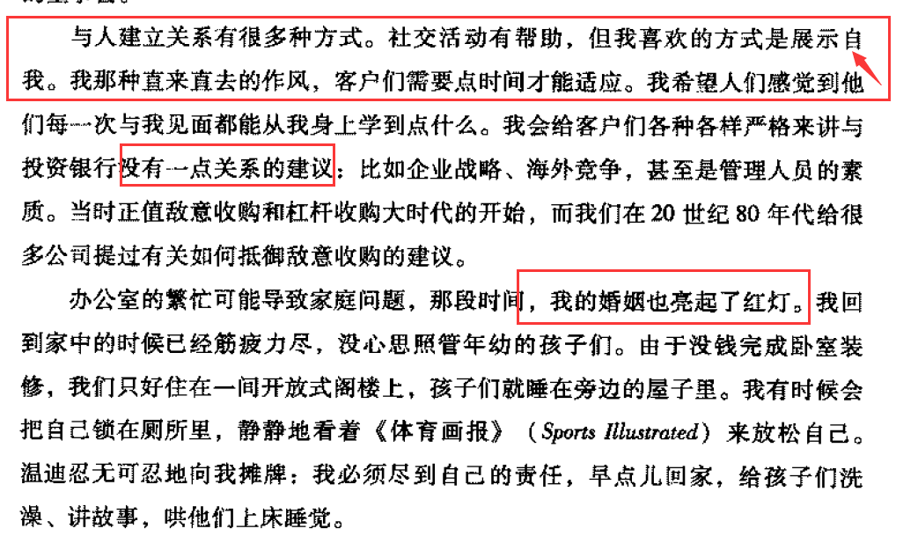

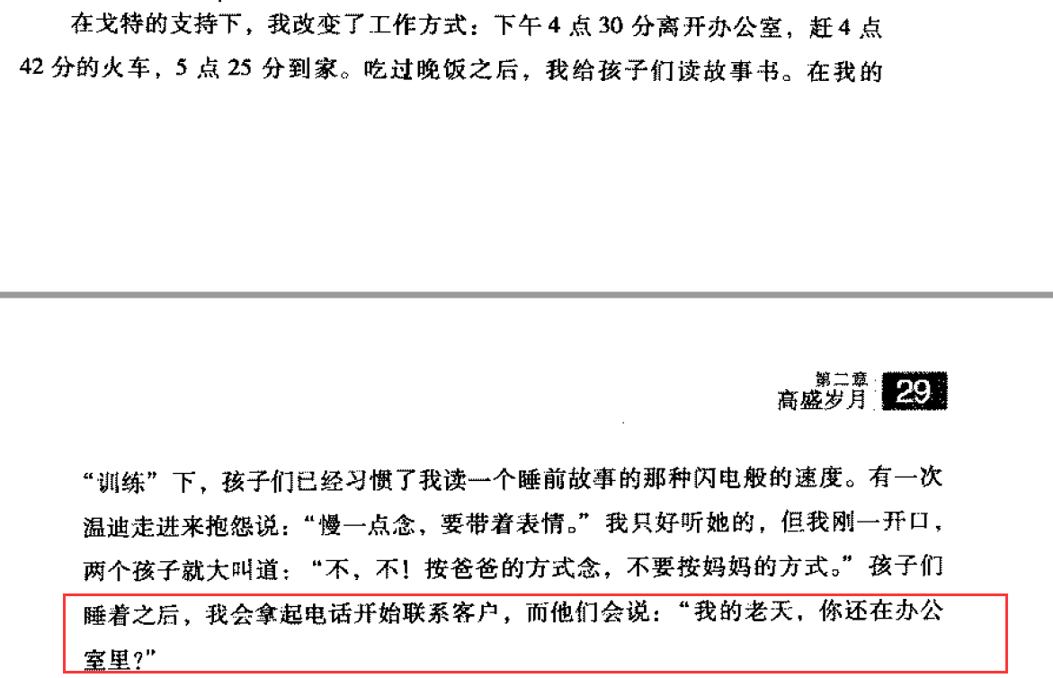

# 资产等于负债加所有者权益

资金存在于企业，化为了不同的存在方式，有些是货币资金，有些是存货，有些是固定资产，这一切，构成了企业的全部资产，这些资产所代表的钱是从哪来的？只有三种可能：一是借来的，我们称为负债，如应付账款和长（短）期借款；二是投资人投入的；三是[企业经营](https://www.baidu.com/s?wd=%E4%BC%81%E4%B8%9A%E7%BB%8F%E8%90%A5&tn=SE_PcZhidaonwhc_ngpagmjz&rsv_dl=gh_pc_zhidao)过程中赚来的。第二和第三都是所有者的权益。所以，资产负债表上左右结构方式，反映了资金的一体两面，右边反映是资金从哪儿来，左边反映是资金到哪儿去了。



# 股权激励政策

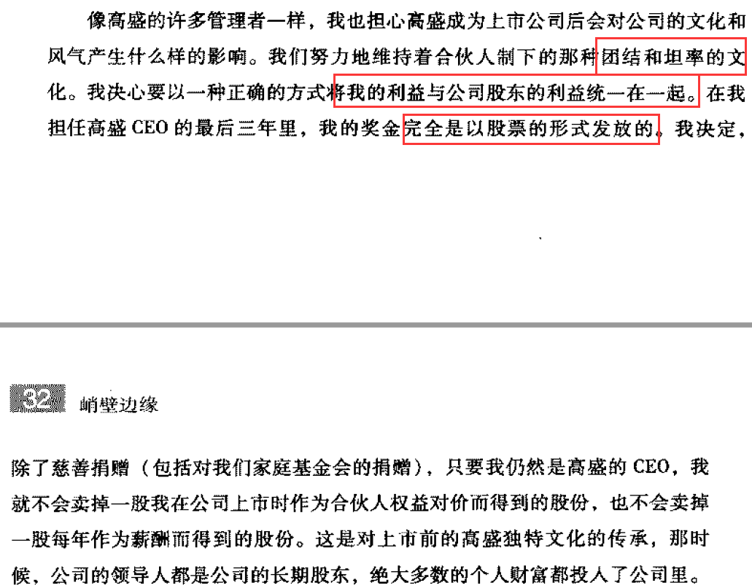

# 新教伦理和资本主义自由

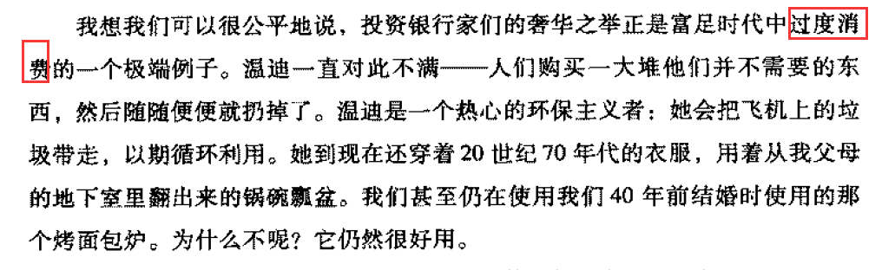

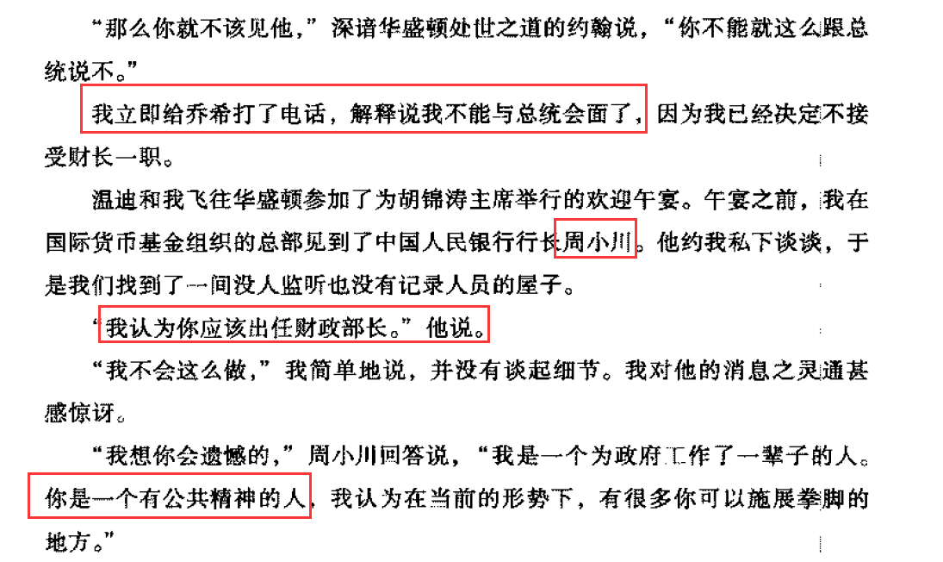

# 出于公心和入世情结想做点什么（理想）

## 及对于未知事物无法把握的恐惧

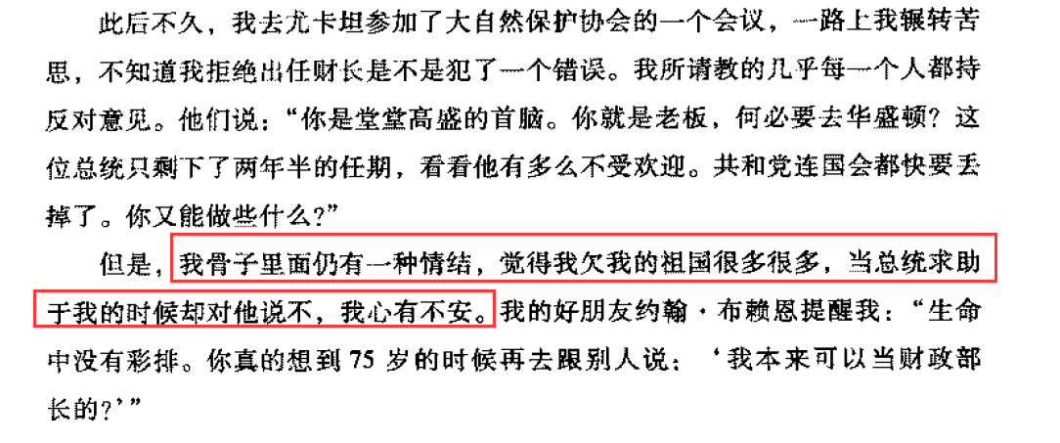

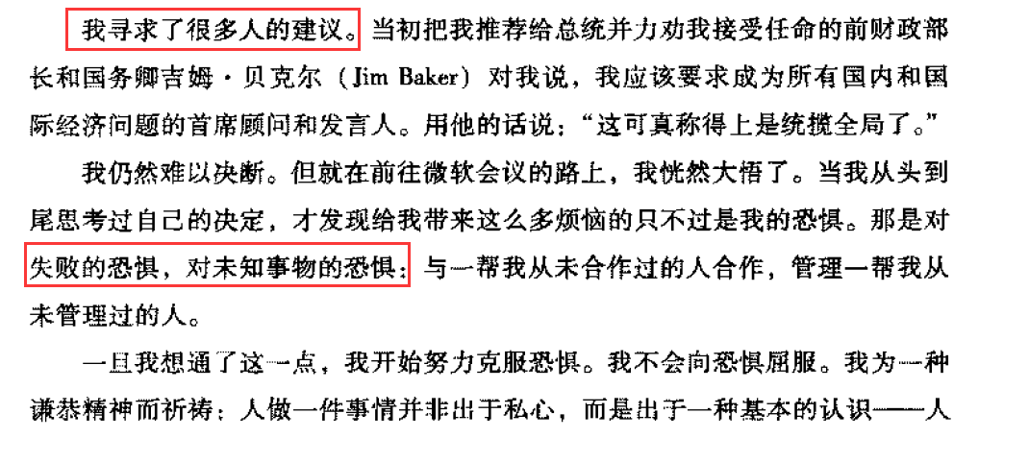

## 对人生的信仰认识

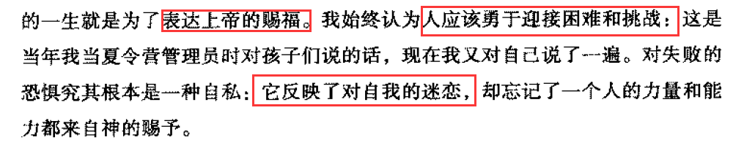

69